**МИНИСТЕРСТВО ЦИФРОВОГО РАЗВИТИЯ СВЯЗИ И МАССОВЫХ КОММУНИКАЦИЙ**

**Ордена Трудового Красного Знамени**

**Федеральное государственное бюджетное образовательное учреждение высшего образования**

**«Московский технический университет связи и информатики»**

Кафедра «Математическая Кибернетика и Информационные технологии»

Лабораторная работа №5

Создание системы регистрации в веб-приложении

Выполнил: Студент группы

БВТ2205

Жаров.В.И

Москва

2022

**Цель работы:**

Добавить в веб-приложение раздел с регистрацией.

**Задание:**

Реализовать обработку всех исключений при регистрации

**Ход работы**

Код программы:

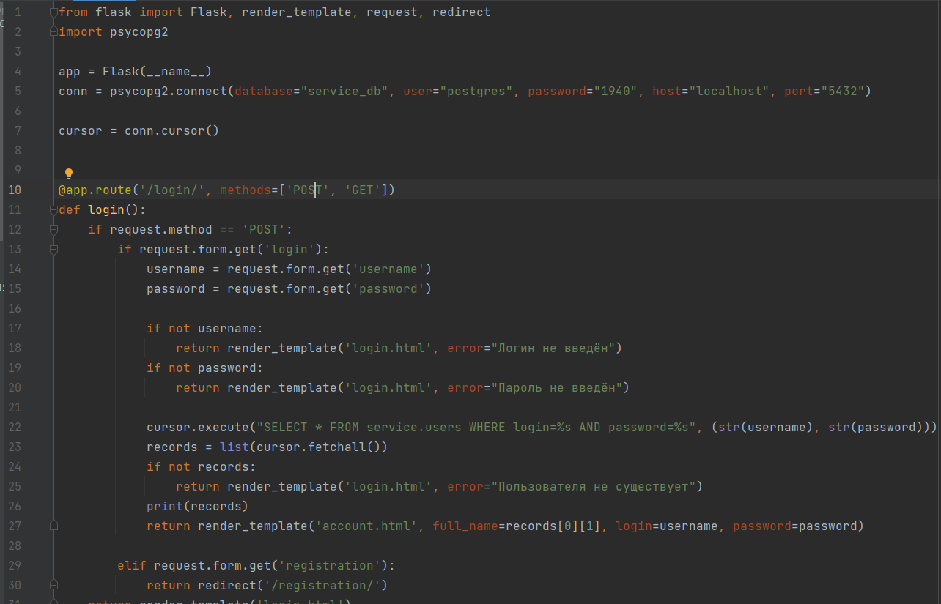

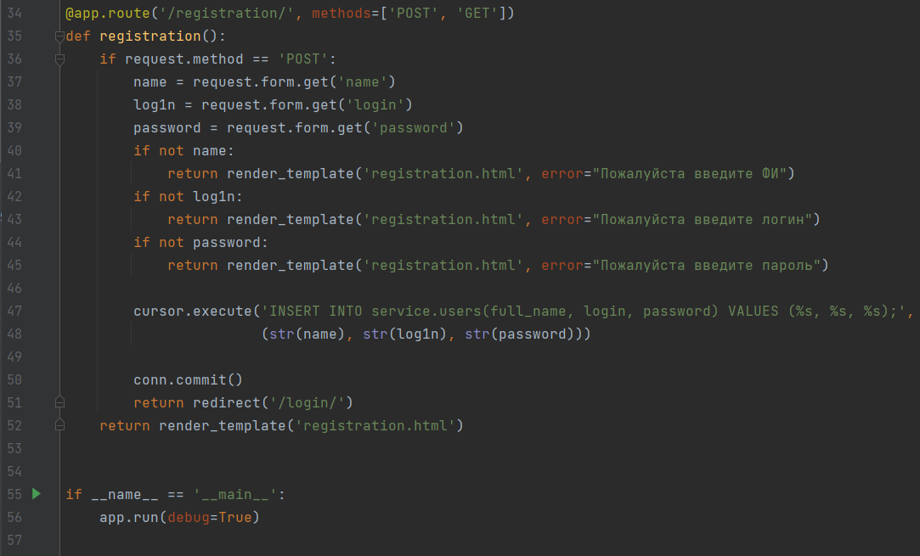

Login.html:

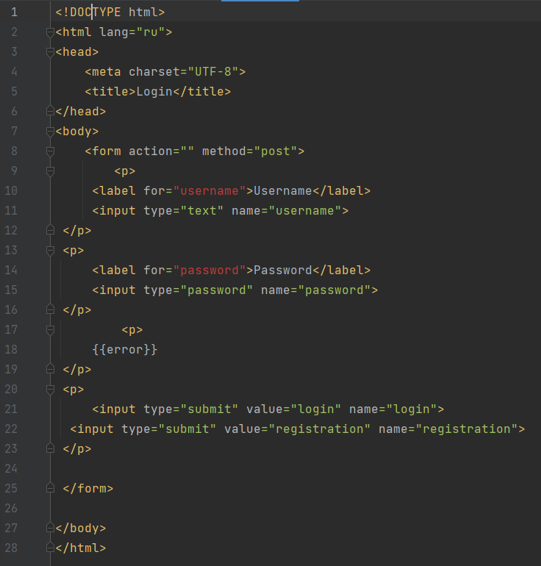

Новый файл registration.html:

